
২৫ অক্টোবর ২০১৪

ফজলে হাসান আবেদকে 'অর্ডার অব সিভিল মেরিট' পুরস্কার
'ব্র্যাকের এক লাখ ১০ হাজার কর্মীও এই অর্জনের অংশীদার'

নিজস্ব প্রতিবেদক
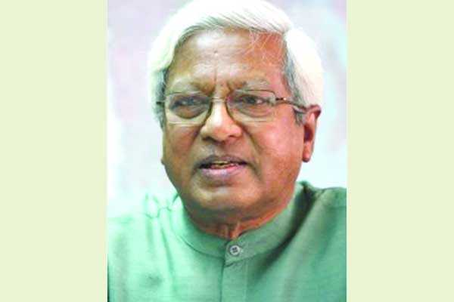
ফজলে হাসান আবেদ
কীর্তিময় কর্মজীবনে গুরুত্বপূর্ণ ও মর্যাদাসম্পন্ন অনেক পুরস্কারে ভূষিত হয়েছেন ব্র্যাকের প্রতিষ্ঠাতা স্যার ফজলে হাসান আবেদ। এবার সেই তালিকায় যুক্ত হলো স্পেনের সর্বোচ্চ বেসামরিক পদক 'অর্ডেন ডেল মেরিটো সিভিল' (অর্ডার অব সিভিল মেরিট) পুরস্কার। গত বুধবার রাজধানী ঢাকার একটি হোটেলে স্পেনের জাতীয় দিবসের অনুষ্ঠানে ঢাকায় নিযুক্ত স্পেনের রাষ্ট্রদূত লুইস তেজাদা চাকোন স্যার ফজলে হাসান আবেদের হাতে সম্মাননা পদক ও সনদ তুলে দেন। বেসরকারি পর্যায়ে গুরুত্বপূর্ণ অবদানের স্বীকৃতি হিসেবে স্পেন তার দেশের কিংবা বিদেশি নাগরিকদের 'অর্ডার অব সিভিল মেরিট' নামের সর্বোচ্চ এই সম্মাননা দিয়ে থাকে।
স্যার ফজলে হাসান আবেদ পুরস্কার গ্রহণকালে বলেন, 'স্পেনের অর্ডেন ডেল মেরিটো সিভিল' অর্জন আমার একার নয়; ব্র্যাকের এক লাখ ১০ হাজার কর্মী এর অংশীদার। এই সম্মানে আমি অত্যন্ত আবেগতাড়িত হয়েছি। ২৮ বছর ধরে বাংলাদেশে দারিদ্র্য বিমোচন ও উন্নয়নের পাশাপাশি বিশ্বের ১০টি দেশে ব্র্যাকের কাজের স্বীকৃতি এই সম্মাননা।
স্পেনের রাষ্ট্রদূত লুইস বলেন, 'অসামান্য অবদানের জন্য বিদেশের বিশিষ্ট নাগরিকদের স্বীকৃত সম্মাননা অর্ডার অব সিভিল মেরিট পদকের জন্য ব্র্যাকের প্রতিষ্ঠাতা স্যার ফজলে হাসান আবেদের নাম ঘোষণা করছি। আমি মনে করি, ব্র্যাক ও এর প্রতিষ্ঠাতা যা অর্জন করেছেন তা বাংলাদেশ তো বটেই, এমনকি পৃথিবীর কম ব্যক্তিত্বই তা অর্জন করতে পেরেছেন। বাংলাদেশ তাঁর মেধা, কঠোর পরিশ্রম, উদারতা ও প্রজ্ঞা ভাগাভাগি করে। আমরা তাঁকে বাংলাদেশের সেরা প্রতীক মনে করি।'
অনুষ্ঠানে প্রধান অতিথির বক্তৃতায় প্রধানমন্ত্রীর জ্বালানিবিষয়ক উপদেষ্টা তৌফিক-ই-ইলাহী চৌধুরী 'অর্ডার অব সিভিল মেরিট' অর্জনের জন্য স্যার ফজলে হাসান আবেদকে অভিনন্দন জানান।
স্যার ফজলে হাসান আবেদ আন্তর্জাতিক বহু পুরস্কার পেয়েছেন। এর মধ্যে উল্লেখযোগ্য হলো- র‌্যামন ম্যাগসেসাই পুরস্কার, ইউনেস্কো নোমা পুরস্কার, অ্যালান শন ফেইনস্টেইন ওয়ার্ল্ড হাঙ্গার পুরস্কার, ইউনিসেফ মরিস পেট পুরস্কার, ওলফ পামে পুরস্কার, সোশ্যাল এন্টারপ্রেনারশিপ পুরস্কার, ওয়ার্ল্ড ইকোনমিক ফোরাম পুরস্কার, গ্লেইটসম্যান ফাউন্ডেশন পুরস্কার, গেটস গ্লোবাল হেলথ পুরস্কার, গ্লোবাল হেলথ কাউন্সিল ইউএনডিপি, রাশিয়ার লিও তলস্তয় আন্তর্জাতিক স্বর্ণপদক, কানাডার কুইনস ইউনিভার্সিটি থেকে ডক্টর অব ল ও যুক্তরাজ্যের ম্যানচেস্টার ইউনিভার্সিটি থেকে ডক্টর অব এডুকেশন ডিগ্রি লাভ। বিশেষভাবে উল্লেখ্য, ২০১০ সালের ১৬ ফেব্রুয়ারি ফজলে হাসান আবেদকে 'নাইট' উপাধিতে ভূষিত করা হয়।

